Näyttelyssä on esillä suuri määrä valokuvia ja muutamia esineitä. Löydätkö seuraavat kuvat ja esineet? Kirjoita kuvan viereen, mihin ne liittyvät, tai mihin sinä niissä kiinnität huomiosi.
1) Kaksipäinen kotka -patsas Finlaysonin tehdasalueelta
2) Tammerkosken teollisuusmaisema vuonna 1900
3) Kolmikielinen katukyltti
4) Vuoden 1914 Tampereen kartta
5) Rautatieaseman ympäristössä hevosvaunut liikkumassa
6) Säätyläisten asunto, porvariston huoletonta asumista
7) Ensimmäinen autochrome-väridia, vuodelta 1908 Tammerkoskesta
8) Nykyinen keskustori, entinen Kauppatori
9) Keinutuoli työläisen asunnossa
10) Hatanpään kartanon eläimiä
11) Vapunviettoa, pojilla siivet selässä (kuva löytyy vastapäätä tekstejä III Nalkala ja XIII Ratina)

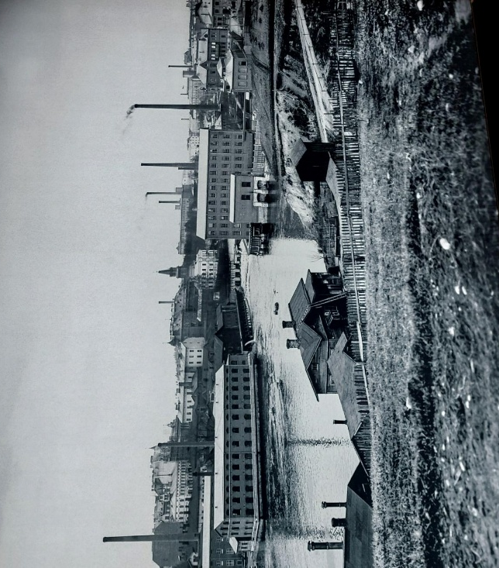
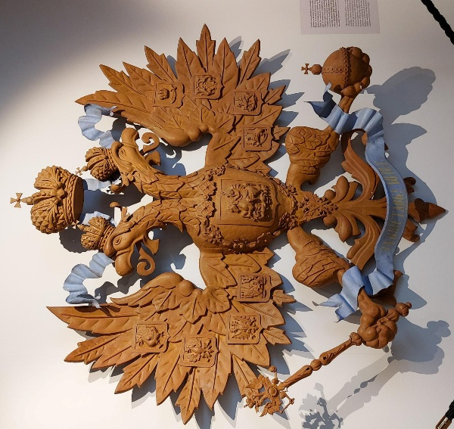
1) 2)

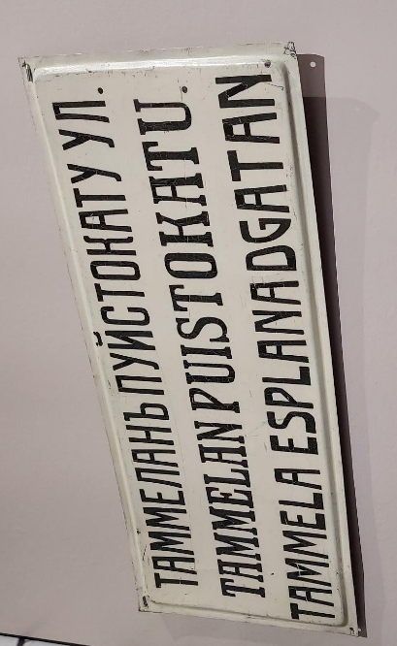
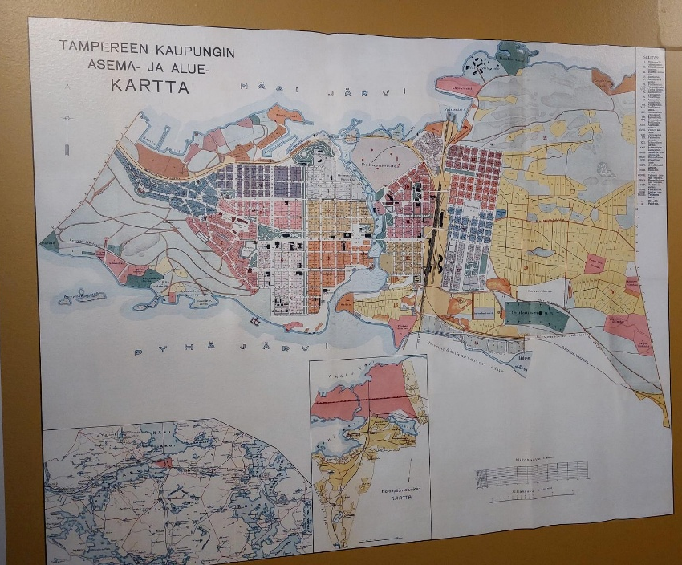
4)
3)

5)
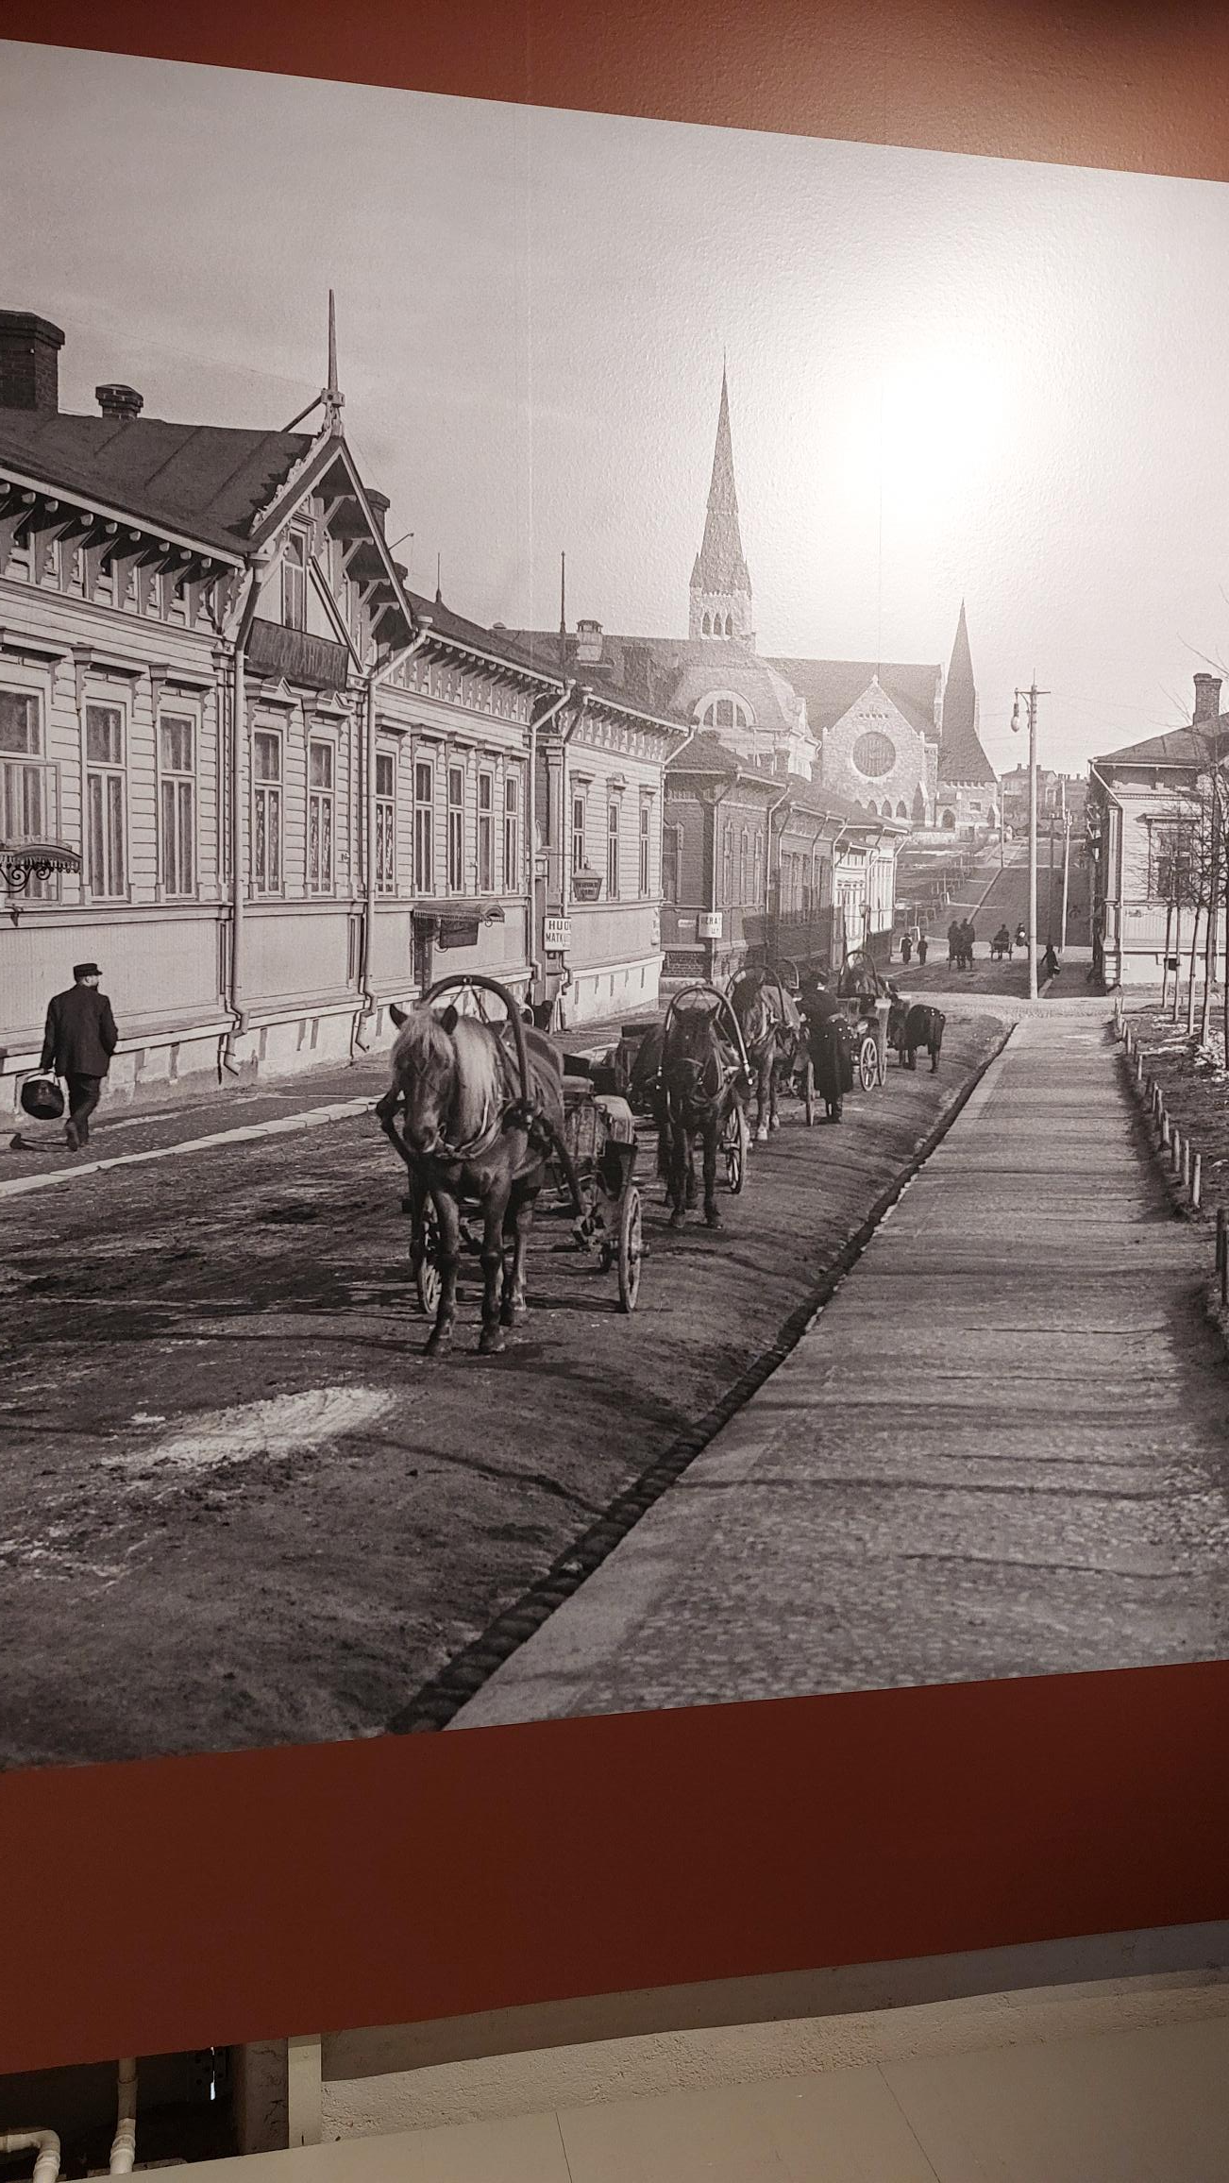

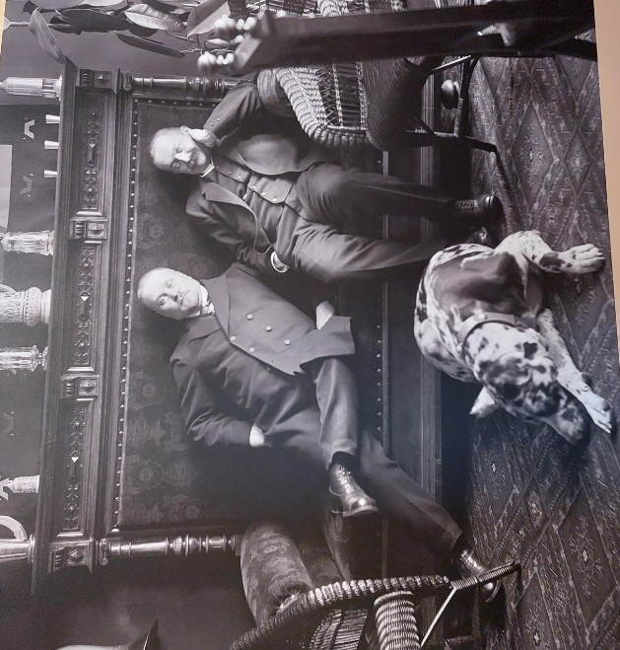
6)

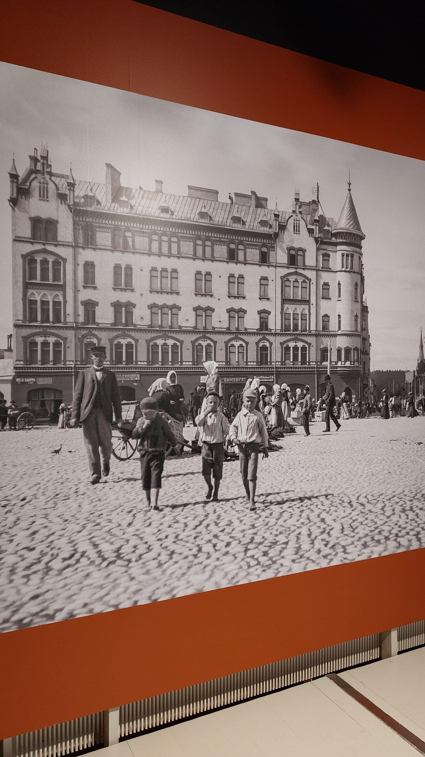
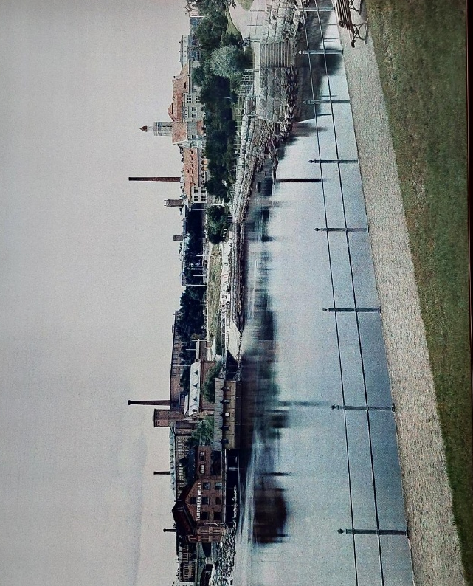
7) 8)

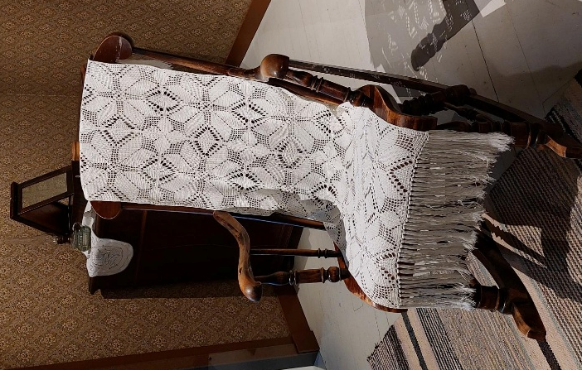
9)

10)

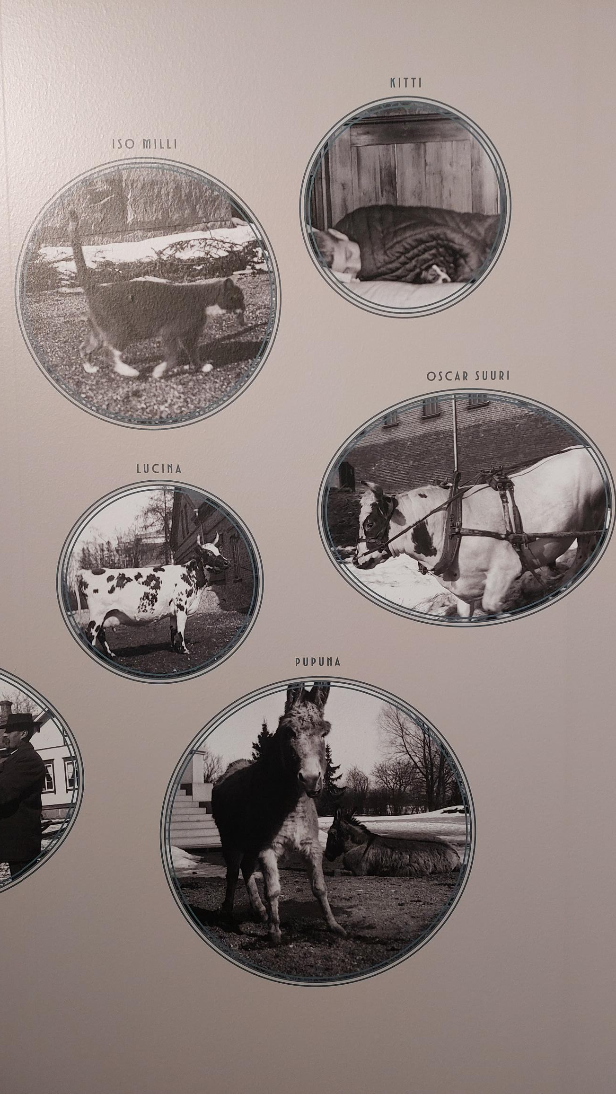

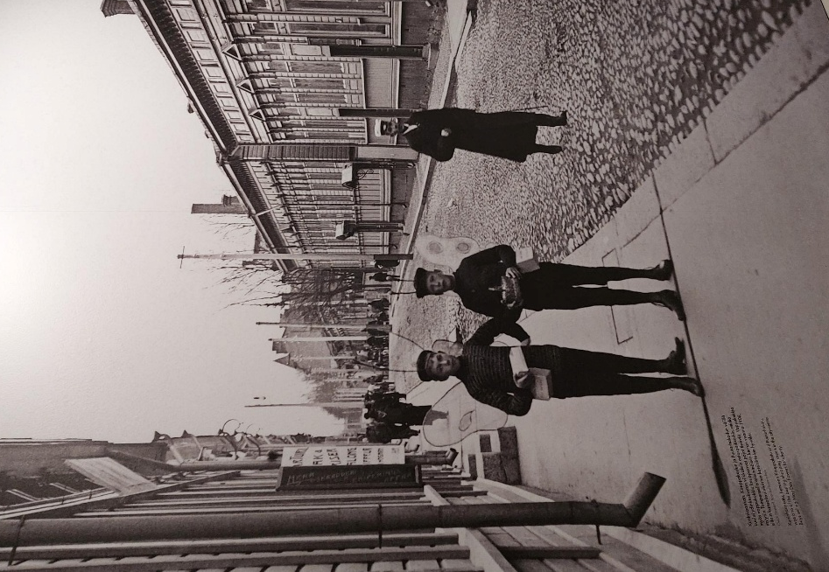
11)

